Міністерство освіти і науки України

Національний технічний університет України «Київський політехнічний

інститут імені Ігоря Сікорського"

Факультет інформатики та обчислювальної техніки

Кафедра інформатики та програмної інженерії

Звіт

з лабораторної роботи № 1 з дисципліни

«Основи програмування-2.

Методології програмування»

«Файли даних. Текстові файли»

Варіант 31

Виконав студент ІП-11 Трикош Іван Володимирович

Перевірила Вітковська Ірина Іванівна

Київ 2022

**Лабораторна робота №1**

**Файли даних. Текстові файли**

**Мета –** вивчити особливості створення і обробки текстових файлів даних.

Варіант 31.

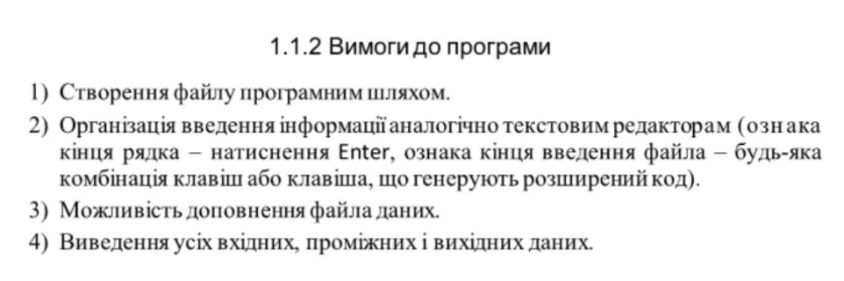

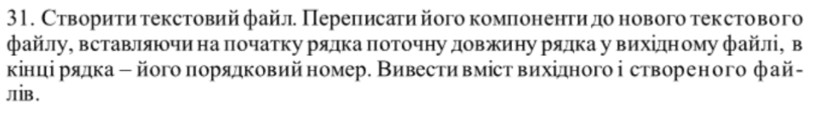

**Постановка задачі.** Спочатку просимо користувача ввести текст в консолі. Для завершення введення потрібно натиснути комбінацію клавіш “Ctrl” + “Q”. Далі записуємо у перший файл початковий текст, а у другий – форматований текст, вставляючи на початку рядка його довжину і в кінці рядка його порядковий номер. Потім виводимо в консоль форматований текст.

**Код та результат програми на С++:**

**Func.h**

#pragma once

#include <iostream>

#include <fstream>

#include <string>

#include <vector>

#include <Windows.h>

using namespace std;

void input(vector<string>&, string&); // Ввід тексту

void record(vector<string>&, string&, string&); // Запис тексту у файли

void output(vector<string>&, string&); // Вивід форматованого тексту в консоль

**Laba-C++.cpp**

#include "Func.h"

int main()

{

SetConsoleCP(1251); // Для вводу кирилиці

SetConsoleOutputCP(1251); // Для виводу кирилиці

string filename1 = "C:/Ivan/OP-Laba1/firstFile.txt"; // Назва файлу та шлях до нього

string filename2 = "C:/Ivan/OP-Laba1/secondFile.txt"; // Назва файлу та шлях до нього

vector<string> text; // Введений текст

input(text, filename1); // Вводимо текст

if (text.empty()) // Перевіряємо, чи не пустий він

{

cout << "The text is empty";

}

else

{

record(text, filename1, filename2); // Записуємо у файли

output(text, filename2); // Виводимо в консоль

}

return 0;

}

**Func.cpp**

#include "Func.h"

void input(vector<string>& text, string& name1)

{

cout << "Input the text to the file " << name1 <<" . Press \"Ctrl\" + \"Q\" to exit\n";

string str; // Поточний рядок

bool flag = true; // Для виходу з циклу

while (flag)

{

getline(cin, str); // Зчитуємо рядок

for (int i = 0; i < str.size(); i++) // Перевіряємо, чи є в рядку символ з кодом 17 ("Ctrl" + "Q")

{

if (str[i] == 17)

{

flag = false; // Для виходу із циклу

str.erase(i); // Видаляємо символ "Ctrl" + "Q" і все, що іде за ним

}

}

if (str.size() > 0) // Перевіряємо, чи не пустий рядок

{

text.push_back(str); // Вставляємо рядок у вектор

}

}

}

void record(vector<string>& text, string& name1, string& name2)

{

// Відкриваємо для запису файли

ofstream file1(name1);

ofstream file2(name2);

for (int i = 0; i < text.size(); i++)

{

file1 << text[i] << endl; // Записуємо у перший файл поточний рядок

file2 << text[i].size() << " " << text[i] << " " << i + 1 << endl; // Записуємо у другий файл поточний форматований рядок

}

// Закриваємо файли

file1.close();

file2.close();

}

void output(vector<string>& text, string& name2)

{

cout << "\nThe modified text from the file " << name2 << " .\n";

// Виводимо текст в консоль

for (int i = 0; i < text.size(); i++)

{

cout << text[i].size() << " " << text[i] << " " << i + 1 << endl;

}

}

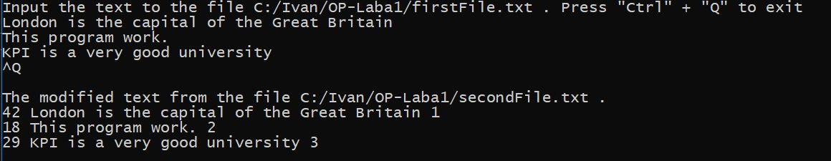

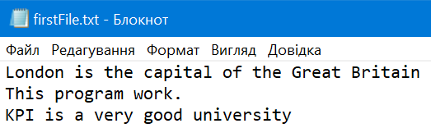 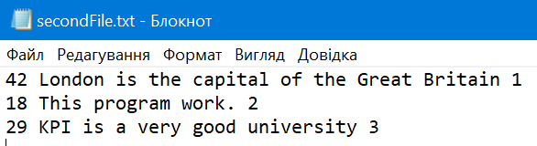

**Код та результат програми на Python:**

**func.py**

def inputtext(name1):

print("Input the text to the file", name1,". Press \"Ctrl\" + \"Q\" to exit")

flag = True # Прапорець для циклу

text = [] # Створюємо список

while flag:

line = input() # Вводимо рядок

i = 0 # Лічильний циклу

while i < len(line):

if (line[i] == chr(17)): # Перевіряємо, чи є поточний символ символом "Ctrl" + "Q"

flag = False # Змінюємо прапорець для виходу із циклу

line = line[:i:] # Робимо зріз до символу "Ctrl" + "Q"

i += 1 # Збільшуємо лічильний

if len(line) > 0: # Перевіряємо, чи не пустий рядок

text += [line + "\n"] # Додаємо його до тексту

return text

def recordtext(text, name1, name2):

#Відкриваємо для читання файли

file1 = open(name1, "w")

file2 = open(name2, "w")

for i in range(len(text)):

file1.write(text[i]) # Записуємо введений рядок у файл

file2.write(str(len(text[i])-1) + " " + text[i][:-1:] + " " + str(i+1) + "\n") # Записуємо форматований рядок у файл

#Закриваємо файли

file1.close()

file2.close()

def outputtext(text, name2):

print("\nThe modified text from the file", name2, ".")

# Виводимо форматований текст в консоль

for i in range(len(text)):

print(len(text[i])-1, text[i][:-1:], i+1)

**Laba_Python.py**

import func

def main():

namefile1 = "C:/Ivan/OP-Laba1/firstFile.txt" # Шлях та назва першого файлу

namefile2 = "C:/Ivan/OP-Laba1/secondFile.txt" # Шлях та назва другого файлу

text = func.inputtext(namefile1) # Вводимо текст

if len(text) == 0: # Перевіряємо, чи не порожній текст

print("The text is empty")

else:

func.recordtext(text, namefile1, namefile2) # Записуємо у файл початковий текст

func.outputtext(text, namefile2) # Записуємо у файл форматований текст

main()

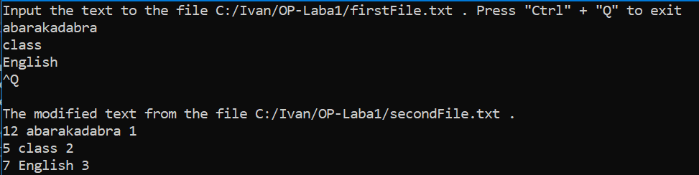

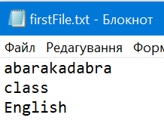 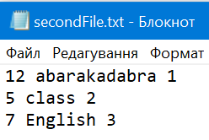

**Висновок –** я вивчив особливості створення і обробки текстових файлів даних, покращив свої навички у роботі з рядками та векторами. Я створив програму, яка введений текст форматує таким чином: на початку кожного рядка вставляє його довжину, а в кінці – його порядковий номер.